Hitman Pro n'a absolument rien à voir avec le jeu du même nom. Il s'agit en fait d'un anti-spyware dont la particularité est d'automatiser l'exécution des anti-spyware les plus connus (Ad-Aware SE 6.2, Webroot SpySweeper 3, Spybot Search & Destroy 1.3, SpywareBlaster 3.2, McAfee Stinger).
Le logiciel est en néerlandais mais l'utilisation est tellement évidente qu'il n'est pas utile de connaître cette langue. Il suffit en effet de lancer le logiciel et d'attendre. Vous verrez alors chacun des logiciels se lancer, se mettre à jour, activer des options automatiquement et supprimer les spywares qu'il en détecte. Il vaut donc mieux éviter de toucher clavier et souris pendant cette période afin d'éviter que le script d'automatisation ne soit perturbé.
En fin d'exécution, le logiciel affiche un rapport sous la forme d'un page HTML qui détaille les spyware détectés et supprimés par chaque logiciel.
Notre avis : L'installation de ce logiciel peut faire peur (on aime en général pas trop les logiciels qui installent plusieurs autres logiciels automatiquement) mais Hitman Pro s'avère finalement redoutable d'efficacité. L'analyse peut être assez longue sur des machines peu puissantes mais il suffit d'être patient pour qu'elle se termine.

Hitman Pro est un antispyware qui à la particularité de faire tout sois-même et ce avec différents antispyware : Ad-Aware, CWShredder, Hitman Pro AntiSpyware, Spyware Doctor, Spybot Search & Destroy et Spy Sweeper.
Préparation :
Avant toute désinfection il est fondamental de DÉSACTIVER LA RESTAURATION DU SYSTÈME !!!
Comment désactiver la restauration du système :
Clique droit "Propriété" sur l'icône du "Poste de travail", dans la fenêtre "Propriétés système", cliquez sur l'onglet "Restauration du système" puis cocher la case "Désactiver la Restauration du système sur tous les lecteurs" puis cliquez sur "Appliquer" :
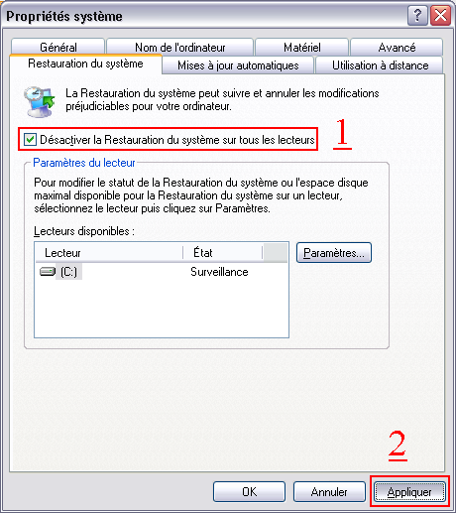
Une fenêtre s'affiche, cliquez sur "Oui" :
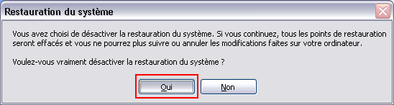
Ensuite cliquez sur "OK" :
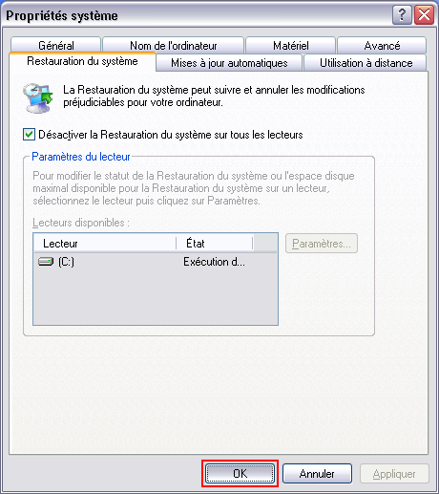
Désactiver l'écran de veille :
Clique droit "Propriété" sur une zone vide du Bureau, dans la fenêtre "Propriétés de Affichage", cliquez sur l'onglet "Écran de veille" puis choisir "Aucun", cliquez sur "Gestion de l'alimentation..."
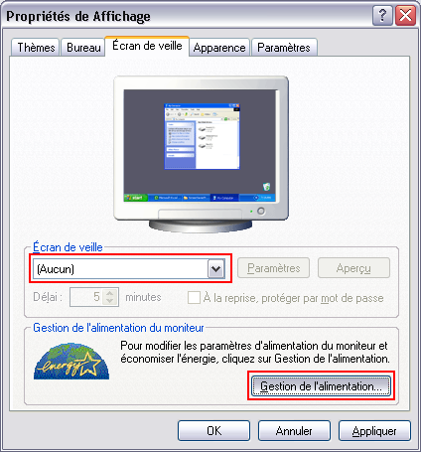
Choisir "Toujours actif", cliquez sur "Appliquer" puis sur "OK" :
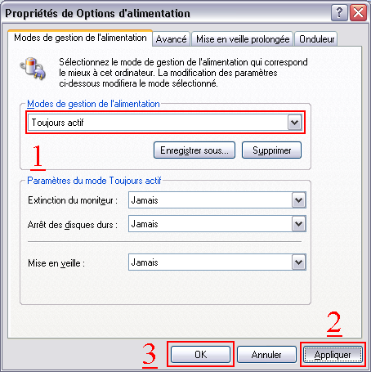
Même chose, cliquez sur "Appliquer" puis sur "OK" :
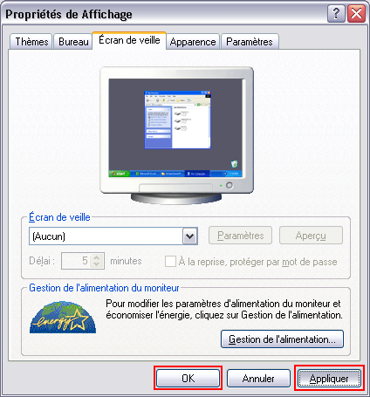
Prévention :
Durant l'utilisation du programme, si vous possédez un pare-feu, il vous faudra autoriser le programme d'accéder à l'Internet.
Enfin avant de cliquer sur "START" il faut fermer tous les naviguateurs (Firefox, Internet Explorer...) et messageries (Outlook, Thunderbird...).
Et de terminer le processus "explorer.exe" :
"taskkill /f /im explorer.exe" à taper dans "Exécuter".
Installation :
Après le téléchargement double-cliquez sur l'exécutable "hitmanproXXX.exe"
Choisir la langue :
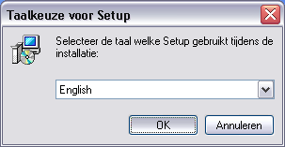
Cliquez sur "Next >" :
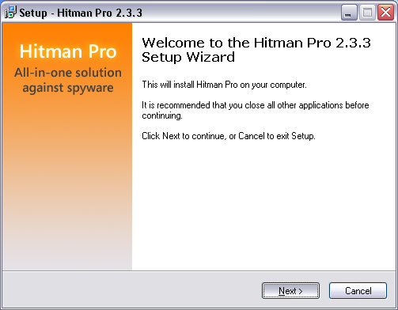
Choisir "I accept the agreement" :
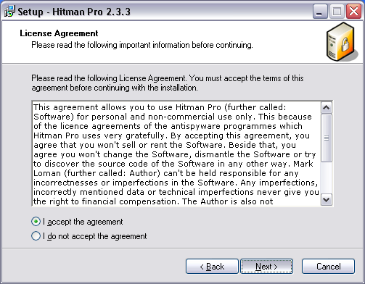
Choisir le répertoire de destination pour l'installation, puis cliquez sur "Next >" :
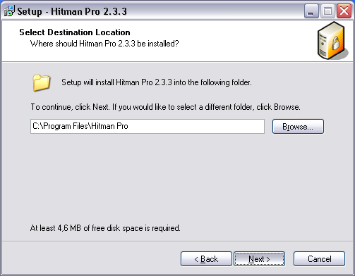
Cocher la case si vous désirez de créer une icône du programme sur le Bureau, puis cliquez sur "Next >" :
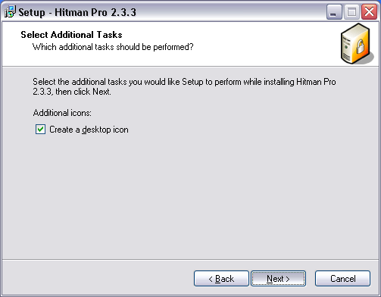
Cliquez sur "Install" :
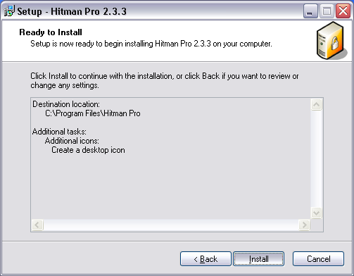
L'installation est terminé, cliquez sur "Finish" pour lancer le programme :
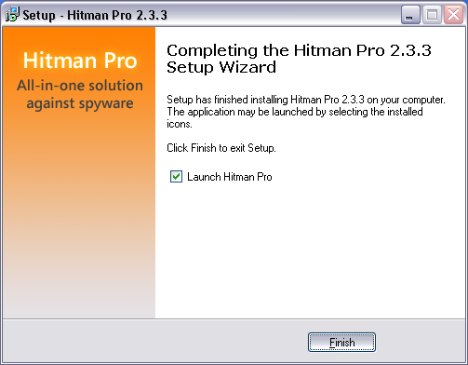
Lancez le programme :
Une fenêtre apparaît, faite votre choix, c'est pour envoyer des informations à l'auteur sur le rapport de votre scan :
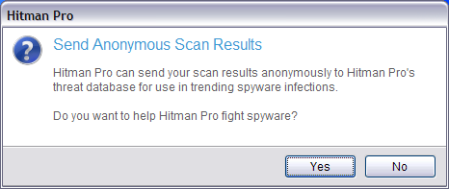
Voilà le programme :
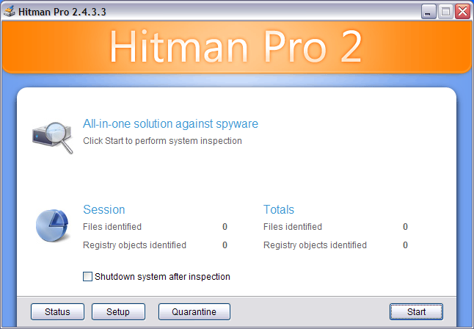
Cliquez sur "Setup" :
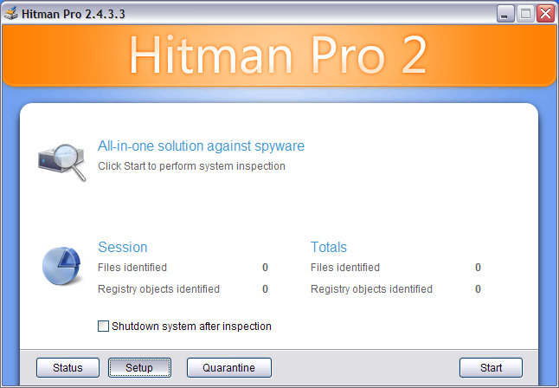
Menu "Settings", cochez la case "Accept license agreements" pour accepter automatiquement les licences des logiciels pendant leur installations et la case Disk Cleanup :
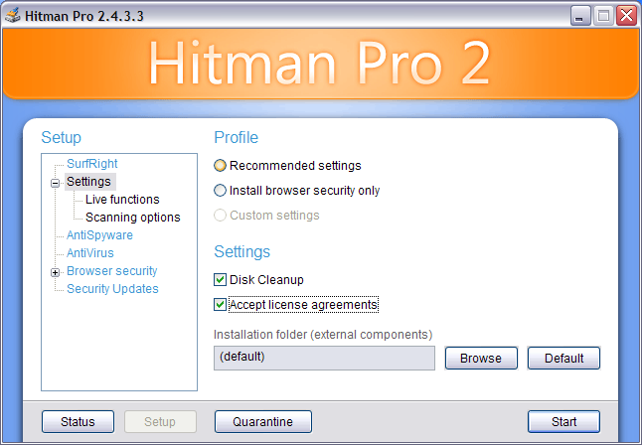
Sous-menu "Live functions" cochez la case "Download applications and updates" :
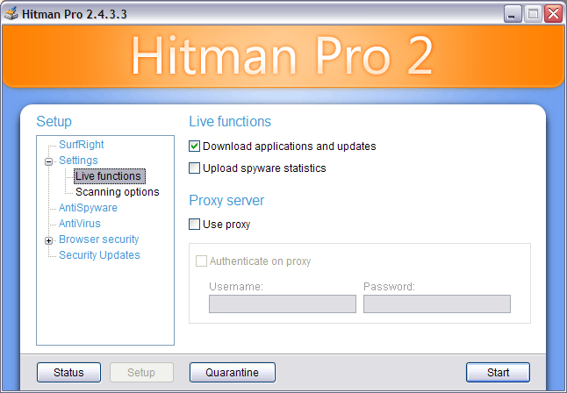
Onglet "AntiSpyware", cochez ces cases pour utiliser juste les logiciels gratuits avec un scan complet, sinon cochez le reste des cases pour scanner avec les logiciels payant :
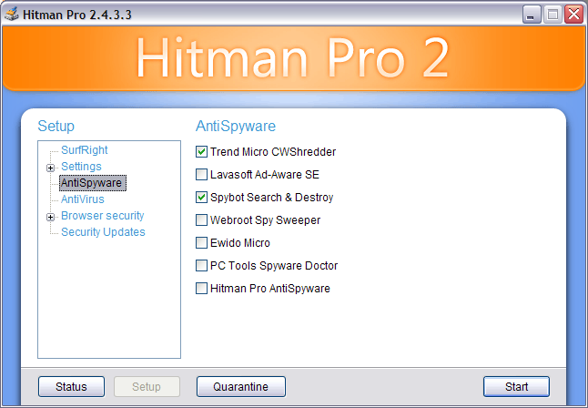
Onglet "Antivirus", si vous souhaitez scanner avec les antivirus, cochez les cases :
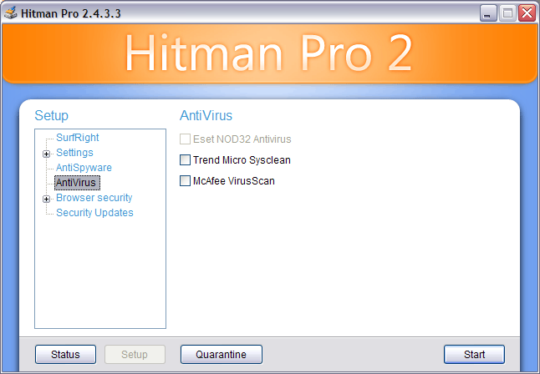
Onglet "Protection", laissez par defaut :
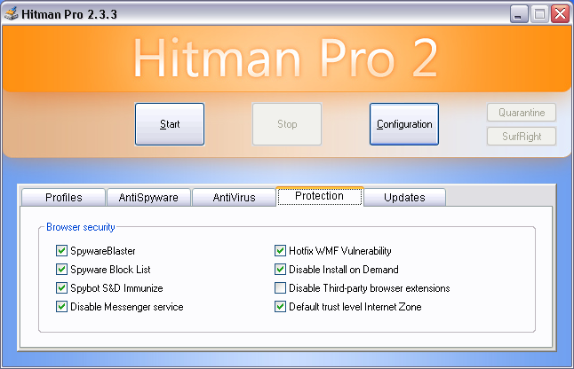
Onglet "Updates", laissez par defaut :
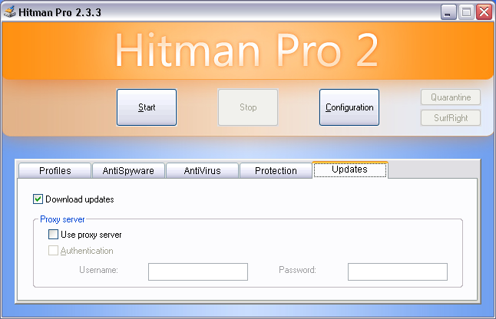
Enfin, cliquez sur "START" (/!\ à ne pas oublier de terminer le processus "explorer" !!!) :
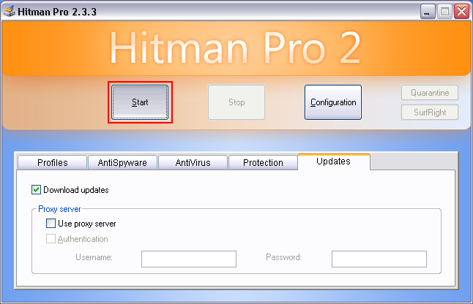
C'est partie, le logiciel fait son boulot, veuillez à ne pas utiliser votre ordinateur, si vous possédez un firewall, autoriser l'accès aux programmes et aux mises à jour d'accéder à l'Internet.
A la fin du traitement, cette fenêtre apparaît, cliquez sur "OK" :
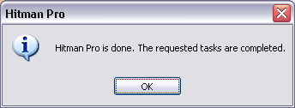
Le programme se ferme, est lance votre une page de votre navigateur avec le rapport du scan.
Finalisation :
Redémarrer votre ordinateur.
Réactivation de la restauration système :
Clique droit "Propriété" sur l'icône du "Poste de travail", dans la fenêtre "Propriétés système", cliquez sur l'onglet "Restauration du système" puis décocher la case "Désactiver la Restauration du système sur tous les lecteurs" puis cliquez sur "Appliquer", ensuite cliquez sur "OK".
Réactiver votre écran de veille puis Rétablissez vos paramètres initiaux dans "Gestion de l'alimentation...".

Hitman Pro 2.5.1.2 - Report  17-09-2006 03:37 | 

Setup files external protection and inspection components
STATUS | DESCRIPTION | VERSION | SIZE

Recent | CWShredder Setup | 2.19.0.1099 | 532480 bytes

Recent | Ad-Aware SE Personal Setup | 1.0.6.0 | 2855080 bytes

Recent | Spybot S&D Setup | - | 5037072 bytes

Recent | Ewido Micro | 4.0.0.1 | 153144 bytes

Updates
STATUS | DESCRIPTION |  | SIZE

Recent | Hitman Pro updater |  | 409840 bytes

Recent | Hitman Pro uninstaller |  | 466320 bytes

Updated | Ad-Aware SE definitions |  | 780435 bytes

Hitman Pro does not need to download updates

Webroot Spy Sweeper 4.5.8.683
Webroot Spy Sweeper lets you protect your privacy and your computer from a variety of spyware and unwanted programs, from those that monitor all of your computer's activities (system monitors), to those that can steal or destroy data (Trojan horses). It also detects programs that pop up advertising on your computer (adware) and cookies that may contain personal information (tracking cookies).

The trial version has expired.

If you previously have installed a trial version of Spy Sweeper, you can not try Spy Sweeper again.

System protection and immunization
Windows Security Update concerning WMF Vulnerability (KB912919)
System is protected against WMF Exploit

Cumulative Security Update for Internet Explorer (KB912812)
With this update your system is protected against several exploits.
For more information visit this Microsoft Security Bulletin: MS06-013

Adobe Flash Player 8 ActiveX control upgrade
ActiveX control is current (no upgrade needed) (8.0.24.0)

Shutting down Messenger service
The Messenger service can be abused to send ads and spam to computers in a network. Microsoft also released security updates to repair vulnerabilities in the Messenger service; attackers where able to run code through the Messenger service on unpatched systems. Note that the Messenger service has nothing to do with MSN Messenger en Windows Messenger.

Install on Demand has been disabled
When Install on Demand enabled, a Web page can download items to display the page properly, or perform a particular task. Web sites can abuse Installation on demand to install spyware. Note that when you disable Install on Demand you will no longer be prompted to download missing Language Pack components (for Web pages that require, for example, Japanese-text display support).

Trust level of zone Internet is set to Normal (Current User)

Trust level of zone Internet is set to Normal (All Users)

The trust level the Internet Zone should at least be set to Normal. This default setting causes Internet Explorer to prompt the user whenever potentially unsafe content is ready to download.

SpywareBlaster protection applied
Blocks the installation of spyware, adware, dialers, browser hijackers, and other potentially unwanted ActiveX-based software. With Internet Explorer 6 and Mozilla/Firefox, it also blocks cookies that may be used to track your activities, build a profile about your habits, collect information, or uniquely identify you to advertisers.
SpywareBlaster is freeware for personal and educational use. For more information visit http://www.javacoolsoftware.com/spywareblaster.html

Ad-Aware SE Personal, free for private use. | 00:08:27
1.06r1 SE1R123 14.09.2006
Ad-Aware Personal provides advanced protection from known data-mining, aggressive advertising, Trojans, dialers, malware, browser hijackers, and tracking components.
Inspection aborted by user

Ad-Aware did not encouter spyware on your system

Spybot - Search & Destroy | 00:01:37
Version 1.4 (Build 2005-05-23) Latest detection update: 2006-09-15
Spybot - Search & Destroy can detect and remove spyware of different kinds from your computer (removal of adware, spyware, dialers, keyloggers, usage tracks, trojans and other baddies). Spybot S&D is also capable of blocking threatening ActiveX downloads (supplementing SpywareBlaster) to protect your system against spyware.

Ewido Micro | 00:01:16
ewido anti-malware offers you realtime protection against Hijackers and Spyware, Worms, Dialers, Trojans and Keyloggers. Click here for more information.
Ewido Micro did not encouter spyware on your system

PC Tools Spyware Doctor | 00:05:25
Version 4.0.0.2618 Database 3.05600
Spyware Doctor is a top-rated malware & spyware removal utility that detects and removes your PC from thousands of potential spyware, adware, trojans, keyloggers, spybots and tracking threats. For more information visit http://www.pctools.com/spyware-doctor/

Disk Cleanup
Cleaned | C:\Documents and Settings\antoine

Cleaned | C:\WINDOWS\Temp

Cleared | 6 MB

Disk Cleanup clears folders with temporary Windows and Internet Files. Over time these folders can contain a lot of files, occupying a lot of disk space. This space could normally be used for documents and programs. Clearing the temporary folders is also an advantage for Hitman Pro because it will shorten inspection time of Ad-aware, Spy Sweeper and Spybot S&D. Also, the inspection programs will find fewer traces of spyware because potential spyware installation files are already wiped by Disk Cleanup.

This report is generated by Hitman Pro, created by Mark Loman

